Programma concert zondag 14 oktober
Rachmaninoff- en Grieg Cello Sonate
Celliste Hanneke Rouw m.m.v. Sofia Vasheruk (piano)

Programma

Rachmaninoff Cello Sonate in g klein (Opus 19)
Lento – Allegro moderato
Allegro scherzando
Andante
Allegro mosso
Grieg Cello Sonate in a klein (Opus 36)
Allegro agitato
Andante molto tranquillo
Allegro

Hanneke Rouw
Hanneke Rouw is op acht jarige leeftijd begonnen met cello spelen. Met veel plezier heeft ze lessen gevolgd bij Rata Kloppenburg, Maria Hol en Ran Varon. Op haar zestiende speelde ze solo met het Jeugd Strijk Orkest Constantijn (nu Het Britten). In hetzelfde jaar won ze een eervolle vermelding op het Prinses Christina Concours. Ondanks haar passie voor de cello is Hanneke microbiologie gaan studeren in Wageningen. Na haar afstuderen in 2011 heeft ze besloten om alsnog voor de cello te kiezen. Hanneke heeft gestudeerd bij Martijn Vink aan de Luca School of Arts in Leuven.

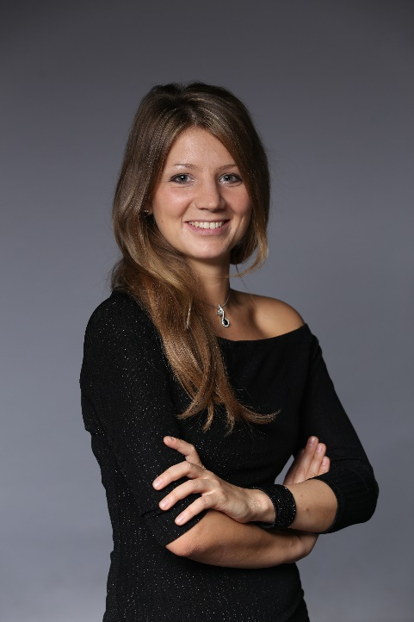

Sofia Vasheruk
Sofia Vasheruk is op 14 mei 1988 geboren in Moskou. Zij begon haar pianostudies in haar vierde levensjaar. Na een half jaar werd ze toegelaten tot de pianoklas van prof. Ada Traub aan de Speciale Gnessin Muziekschool voor begaafde kinderen. In 2000 won zij een speciale prijs bij de N. Rubinstein Piano Competition in Moskou. In 2003 zette zij haar studie voort aan het Chopin Muziek College in Moskou bij prof. Ksenia Knorre. Tijdens haar studie heeft Sofia deelgenomen aan de International Piano Competition for Young Musicians 2004 in Enschede (Nederland) waar ze een derde prijs won. Zij was ook één van de winnaars tijdens het National concours/festival ‘Romantic Music for Young Musicians’ in Moskou in maart 2007. In 2007 heeft Sofia haar studie aan het Chopin College met cum laude diploma afgerond en werd ze uitgenodigd om verder te studeren in Nederland.

Sinds september 2007 studeert zij aan het ArtEZ Conservatorium in Enschede bij M. Markov.
In mei 2008 heeft Sofia de 3de prijs en ook de ‘Special prijs voor de Jongste finalist’ gewonnen tijdens ‘Premio Pianistico Internazionale’ "Sigismund Thalberg", Napoli, Itailë.
In 2008 zij begon op te treden met bariton Daniel Herman Mostert. Samen namen ze deel aan
„1st International Student Lied Duo Competition“ in Nederland in 2009 waar ze een Speciale Prijs van de Stichting „Vrienden van het Lied“ wonnen.

In 2009 speelde zij in de finale van het Nationaal Grachten Festival Concours in Amsterdam.

In hetzelfde jaar won Sofia de eerste prijs tijdens ‘Rhodes International Music Festival Competition’ in Griekenland. In 2010 werd zij toegelaten tot Koningin Elizabeth wedstrijd in Brussel en bereikte daar de halve finale. In dezelfde maand heeft zij de 2de prijs en Presse prijs gewonnen tijdens het National Competition “Coffee bij de Piano” in Den Bosch.
Enkele maanden later won zij de eerste prijs van „4. International André Dumortier Competition“ in België. Ook won ze daar een speciale prijs voor de beste vertolking van verplicht werk „Espaces oniriques II“ van Jean-Pierre Deleuze, speciaal gecomponeerd voor dit concours.
In 2012 heeft Sofia haar bachelor opleiding aan Artez Conservatorium afgerond met het hoogst mogelijke cijfer (10). Sofia heeft ook een derde prijs gewonnen in YPF (Young Pianists Foundation) Concours in Amsterdam (November 2013). In de grote finale speelde zij Tchaikowsky Piano Concerto no. 1 begeleid door het Noord Nederlands Orkest (NNO), dat onder leiding staat van Stefan Asbury.
In 2014 studeerde Sofia af van het Artez conservatorium met het diploma ''cum laude''.

Volgende concert:
Zondag 25 november 2018 om 15.00 uur
Caeciliaconcert
Gemengd koor Gloria Deo en Schola Cantorum van de Bonifatiuskerk
m.m.v. Annemiek Storm (sopraan)
o.l.v. Gerard Legierse

